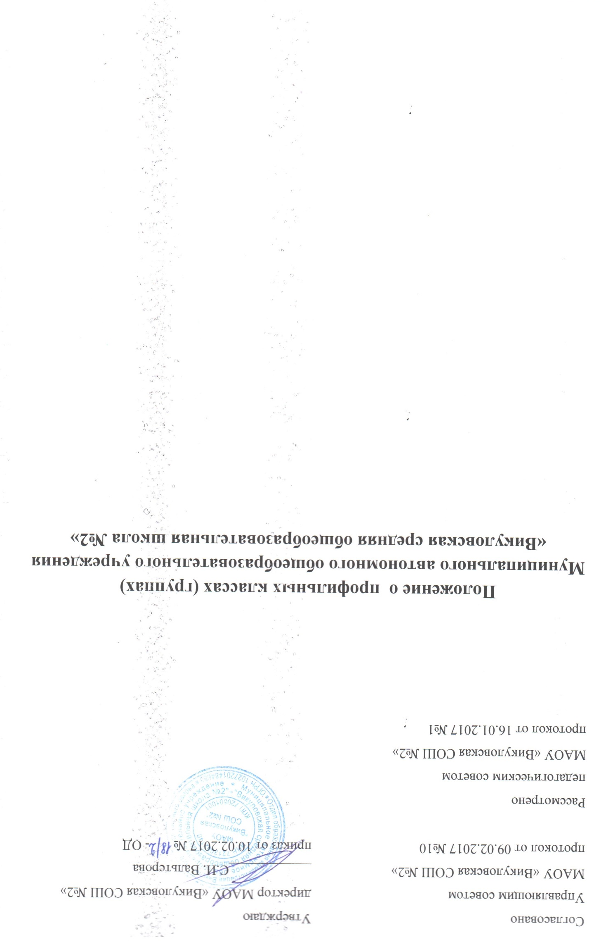

Согласовано  Управляющим советом  МАОУ «Викуловская СОШ №2»  протокол от 09.02.2017 №10 | Утверждаю  директор МАОУ «Викуловская СОШ №2»  ____________С.И. Вальтерова  приказ от 10.02.2017 №18/2 - ОД

Рассмотрено

педагогическим советом

МАОУ «Викуловская СОШ №2»

протокол от 16.01.2017 №1

Положение о профильных классах (группах)
Муниципального автономного общеобразовательного учреждения «Викуловская средняя общеобразовательная школа №2»

- Общие положения

1.1. Настоящее Положение разработано в соответствии с Федеральным законом от 29 декабря 2012 г. №273-ФЗ «Об образовании в Российской Федерации», Приказом Минобрнауки РФ от 13.12.2013 г. N 1342 г. «О внесении изменений в Порядок организации и осуществления образовательной деятельности по основным общеобразовательным программам - образовательным программам начального общего, основного общего и среднего общего образования», утвержденный приказом Министерства образования и науки Российской Федерации от 30 августа 2013 г. N 1015, Уставом МАОУ «Викуловская средняя общеобразовательная школа № 2» (далее – Образовательная организация).
1.2. Настоящее Положение регламентирует особенности приёма и отчисления обучающихся, содержание и организацию образовательной деятельности в профильных классах (группах) в Образовательной организации.
1.3. На уровне среднего общего образования в целях удовлетворения индивидуальных познавательных потребностей и интересов обучающихся, формирования устойчивого интереса, ориентации на профессии, связанные с учебным предметом, подготовки к обучению в учреждениях профессионального образования в Образовательной организации организуются профильные классы (группы).
1.4. Профильный класс (профильная группа) – это объединение (группа) обучающихся Образовательной организации на основе дифференциации и индивидуализации их образования, позволяющее учитывать их интересы, склонности и способности в соответствии с жизненными планами, профессиональными интересами и намерениями в отношении продолжения образования.
1.5. Профильные классы (группы):
- ориентированы на обучение и воспитание граждан, способных к профессиональному самоопределению, готовых к сознательному выбору способа продолжения образования;
- обеспечивают непрерывность среднего общего и высшего образования;
- дают углубленную подготовку по профильным дисциплинам (качественную подготовку к ГИА);
- обеспечивают условия для развития творческого потенциала обучающихся;
- способствуют овладению навыками самостоятельной исследовательской и проектной деятельности.
1.6. Открытие, ликвидация и реорганизация 10-х классов (групп) производятся приказом руководителя Образовательной организации на основании решения педагогического совета.
1.7. 10-е профильные классы (группы) формируются на основании образовательных потребностей и интересов обучающихся при условии:
- наличия квалифицированных специалистов (имеющих высшее образование, связанное с профилем обучения, прохождение курсов повышения квалификации по профильному предмету);
- наличия необходимого материально-технического обеспечения образовательной деятельности по профильным учебным курсам;
- наличия программно-методического обеспечения, в том числе программ элективных курсов, факультативов.
1.8. Учебный план Образовательной организации формируется на основе федерального базисного учебного плана, утверждённого приказом Министерства образования РФ от 09.03.2004 № 1312 и на основе примерного регионального учебного плана.
1.9. Рабочие программы по учебным предметам составляются педагогами в соответствии с примерными программами федерального базисного учебного плана, рассматриваются и утверждаются в соответствии с локальным актом Образовательной организации.
1.10. Образовательная организация несет ответственность перед обучающимися, родителями (законными представителями), педагогической общественностью, государством и учредителем за реализацию конституционного права граждан на образование, соответствие выбранных форм обучения возрастным психофизическим особенностям обучающихся, качество обучение, отвечающее требованиям, предъявляемым к профильному обучению.

- Порядок приема, отчисления, выпуска обучающихся из профильных классов (групп)

2.1. Зачисление обучающихся в Образовательную организацию для обучения в профильных классах на уровне среднего общего образования осуществляется в соответствии с Порядком приема граждан на обучение по образовательным программам начального общего, основного общего и среднего общего образования, утверждённым Приказом Минобрнауки России от 22.01.2014 № 32, а также Положением об определении случаев и порядка организации индивидуального отбора при приёме либо переводе в государственные и муниципальные образовательные организации для получения основного общего и среднего общего образования с углублённым изучением отдельных учебных предметов или для профильного обучения, утверждённого постановлением Правительства Тюменской области от 16.04.2014 №163-п и в соответствии с Правилами приема Образовательной организации.
2.2. При приёме в профильные классы (группы) учитываются рекомендации ФИПИ по использованию и интерпретации результатов государственной итоговой аттестации выпускников по программам основного общего образования школы при приеме обучающихся в профильные классы на уровне среднего общего образования.
2.3. Прием обучающихся в профильные классы начинается после выдачи аттестатов об основном общем образовании в сроки, установленные Образовательной организацией. Информация о сроках, времени и месте подачи заявлений, об учебных предметах, по которым организовывается профильное обучение, размещается на сайте не позднее, чем за 30 календарных дней до начала индивидуального отбора.
2.4. Прием осуществляется приемной комиссией Образовательной организации в составе не менее пяти человек. Численный и персональный состав, порядок создания и организации работы комиссии устанавливаются положением о комиссии.
2.5. Наполняемость профильных классов устанавливается не более 25 человек.
2.6. Для зачисления в профильный класс (группу) выпускники 9-х классов представляют в Образовательную организацию:
заявление обучающегося о приеме на имя руководителя Образовательной организацией;
аттестат об основном общем образовании или копию аттестата об основном общем образовании, если обучающийся проходил обучение в другой Образовательной организации;
выписки из протоколов (копии протоколов) ГИА по обязательным предметам (русский язык и математика) и по соответствующим профильным предметам, если обучающийся проходил обучение в другой Образовательной организации;
портфолио (материалы, подтверждающие достижения обучающегося за последние два года).
2.7. В профильные классы школы принимаются обучающиеся успешно прошедшие государственную итоговую аттестацию на уровне основного общего образования и набравшие не менее 12 баллов по сумме отметок по трем предметам (русский язык, математика, предмет по выбору соответствующего профиля).
Преимущественным правом пользуются обучающихся:
выпускники 9-х классов, получившие аттестат об основном общем образовании особого образца;
победители и призеры муниципальных, региональных и Всероссийских олимпиад, конкурсов научно-исследовательских проектов, творческих конкурсов по соответствующим профильным предметам;
выпускники школ с углубленным изучением отдельных предметов по соответствующему профилю;
обладатели похвальной грамоты «За особые успехи в обучении» (профильных предметов).
2.8. При наличии количества заявлений, превышающего допустимую наполняемость профильного класса, отбор обучающихся осуществляется комиссией путем составления рейтинга обучающихся, где учитываются условия пункта 2.4. настоящего Положения, а также средний балл аттестата об основном общем образовании по учебным предметам и личные достижения обучающихся.
2.9. Если выпускник 9-го класса набрал менее 12 баллов по сумме отметок по трем предметам, ему предоставляется возможность продолжения обучения в классе (группе) с универсальным профилем, где предметы изучаются на базовом уровне и с выбором элективных курсов. Решение комиссии о зачислении (отказе в зачислении) в 10-ый профильный класс (группу) утверждается приказом руководителя Образовательной организации.
2.10. Списки сформированных 10-х профильных классов (групп) и информация о зачислении (отказе в зачислении) доводятся до сведения обучающихся, родителей (законных представителей) и размещаются на сайте Образовательной организации не позднее 7 календарных дней после проведения индивидуального отбора.
2.11. В исключительных случаях осуществляется дополнительный прием в период до 30 августа включительно.
2.12. Всех обучающихся, зачисленных в профильные классы (группы), и их родителей (законных представителей) Образовательная организация знакомит с Уставом, лицензией на правоведение образовательной деятельности, Свидетельством о государственной аккредитации и другими документами, регламентирующими ей деятельность.
2.13. За обучающимися профильных классов (групп), при отсутствии академической задолженности, сохраняется право перехода в класс (группу) с универсальным профилем, где предметы изучаются на базовом уровне и с выбором элективных (предметных) курсов по их заявлению (при наличии таких классов (групп)).
Им может быть предоставлено право изменения профиля обучения в течение учебного года при следующих условиях:
отсутствие академических задолженностей за прошедший период обучения;
сдача зачетов для ликвидации пробелов в знаниях по предметам вновь выбранного профиля.
2.14. Обучающиеся 10-х профильных классов (групп), имеющие академическую задолженность по итогам полугодия, года по профильным учебным предметам, могут быть переведены класс (группу) с универсальным профилем, где предметы изучаются на базовом уровне и с выбором элективных (предметных) курсов (если таковые имеются) по решению педагогического совета Образовательной организации, утверждённого приказом руководителя.
2.15. Для рассмотрения конфликтных ситуаций по вопросам приема и перевода обучающихся 10-х профильных классов (групп) создается апелляционная комиссия.
2.16. При переводе обучающегося в течение учебного года из одной Образовательной организации в другую, рассмотрение документов и проведение собеседования с таким обучающимся при наличии свободных мест осуществляется в течение пяти рабочих дней с момента подачи родителями (законными представителями) обучающегося заявления и документов, предусмотренных пунктом 2.6. настоящего Положения

3. Содержание и организация образовательной деятельности

3.1. Преподавание профильных предметов (курсов) ведется по программам, разработанным в соответствии с примерными программами Министерства образования и науки РФ, по авторским программам, утверждаемым в установленном порядке.
Программа изучения профильных предметов (курсов) должна гарантировать обучающимся профильный уровень содержания, соответствующий государственному общеобразовательному стандарту по данному предмету.
3.2. Преподавание других учебных предметов в профильном классе (группе) ведется по программам, соответствующим базовому уровню содержания на уровне среднего общего образования. Сокращение количества часов на их изучение, обозначенных в базисном учебном плане, не допускается.
3.3. Углубленное изучение профильных предметов реализуется через увеличение количества часов регионального компонента и (или) компонента Образовательной организации, введение дополнительных предметов школьного компонента соответствующего содержания.
При изучении профильных предметов в учебном плане Образовательной организации могут быть предусмотрены элективные курсы, факультативные занятия, групповые и индивидуальные занятия в рамках исследовательской и проектной деятельности по выбору обучающихся (в соответствии с учебным планом) за счет часов вариативной части базисного учебного плана.
Нагрузка обучающихся в классе не должна превышать максимального объема учебной нагрузки, установленной федеральным компонентом государственного стандарта общего образования, а также требований санитарных норм и правил.
3.4. Режим занятий обучающихся при профильном обучении определяется учебным планом и расписанием занятий.
3.5. Знания обучающихся по профильным учебным предметам при проведении в профильном классе (группе) промежуточной аттестации оцениваются в соответствии с положением Образовательной организации о системе оценивания и порядке проведения текущей и промежуточной аттестации обучающихся.
3.6. В целях контроля качества профильного обучения и определения тенденций развития класса (группы) Образовательной организации проводятся сравнительный анализ результатов обученности по полугодиям, в начале и в конце реализации учебной программы.

- Права и обязанности участников образовательных отношений

4.1. Обучающиеся имеют право на:
- выбор не менее двух профильных предметов;
- выбор элективных курсов;
- формирование «портфеля» образовательных достижений;
- переход в другие профильные классы (группы) Образовательной организации.
4.2. Обучающийся обязан:
- не пропускать без уважительной причины учебные занятия.
4.3. Учитель-предметник имеет право на:
- самостоятельный выбор и использование методов обучения и воспитания, образовательных технологий, соответствующих специфике профильного обучения,
- учебников, учебных пособий и материалов, методов оценки знаний обучающихся;
- самостоятельный выбор тематики элективных курсов;
- на повышение квалификации.
4.4. Учитель-предметник обязан:
- разрабатывать рабочие программы по учебным предметам, элективным курсам.

5. Управление профильными классами (группами)

5.1 Деятельность профильных классов (групп) организуется в соответствии с Уставом и правилами внутреннего распорядка Образовательной организации.
5.2. Общее руководство профильным обучением осуществляет один из заместителей директора по учебно-воспитательной работе, назначенный приказом директора Образовательной организации.
5.3. Педагогический коллектив для работы в профильных классах (группах) формируется из числа высококвалифицированных педагогов Образовательной организации.
Возможно привлечение преподавателей высших и средних профессиональных учебных заведений, а также учреждений дополнительного образования.
Учителя, классные руководители назначаются в установленном порядке.

6. Финансовое обеспечение деятельности профильных классов (групп)

6.1. Финансирование профильного обучения осуществляется в порядке, установленном Федеральным законом от 29 декабря 2012 г. №273-ФЗ «Об образовании в Российской Федерации», Типовым положением об образовательном учреждении и Положением о фонде оплаты труда и материальном стимулировании. Основными источниками финансирования являются бюджетные ассигнования, а также средства от дополнительной образовательной деятельности школы, поступлений от государственных и общественных организаций и целевых взносов юридических и частных лиц.

